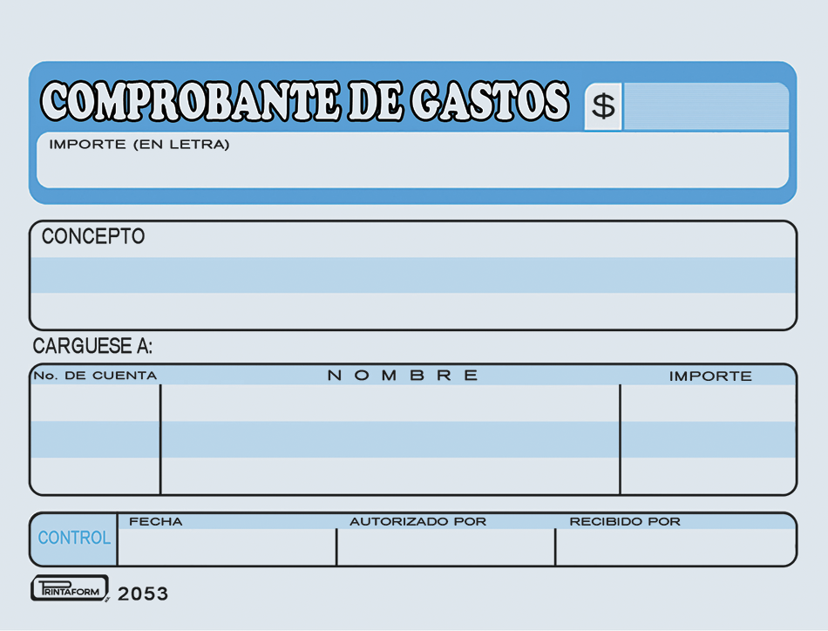-

200.00

DOS MIL DOSIENTOS SETENTA Y CUATRO 00/mn

(Doscientos pesos 00/100/M. N)

Propinas varias, visita Yucavera, del 12 al 15 Sept 2023

672003

GASTOS NO DEDUCIBLES

$200.00

DOS MIL DOSIENTOS SETENTA Y CUATRO 00/mn

15/09/2023